ChuroViaje
Diagramas de secuencia
Interacciones principales entre la app, el backend, el motor core y los servicios externos. Muestran solo el camino principal de cada caso, sin los flujos de error. Los nombres de endpoints son una propuesta y deben contrastarse con el backend.

SEC-01 · Inicio de sesión
Autenticación con Google y emisión del JWT.
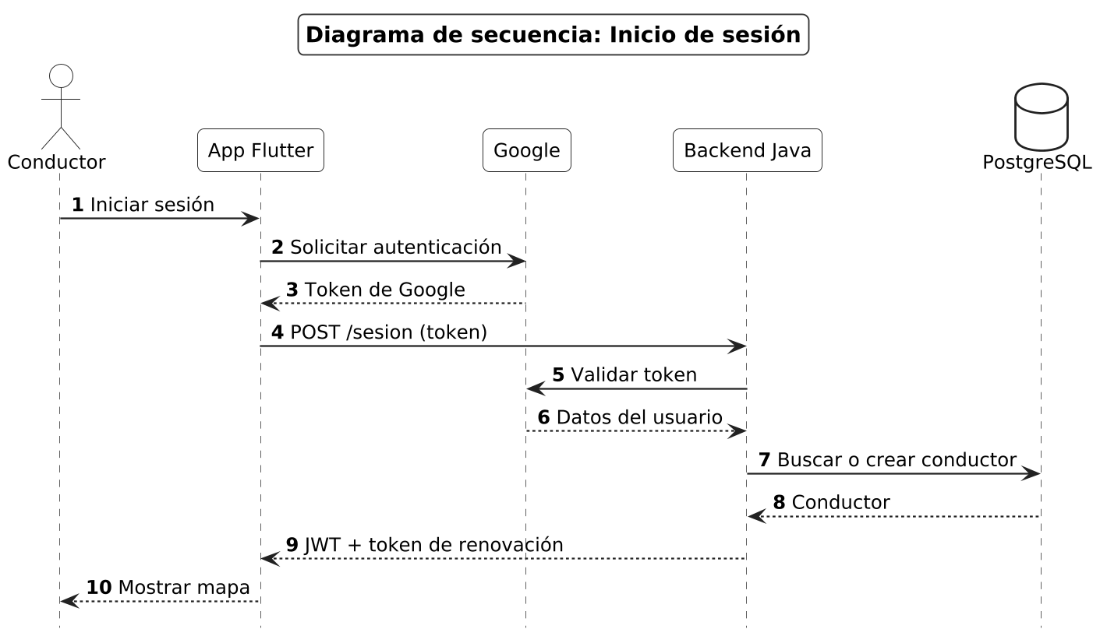

SEC-02 · Reportar evento vial
Registro de un evento y consulta por otros conductores.
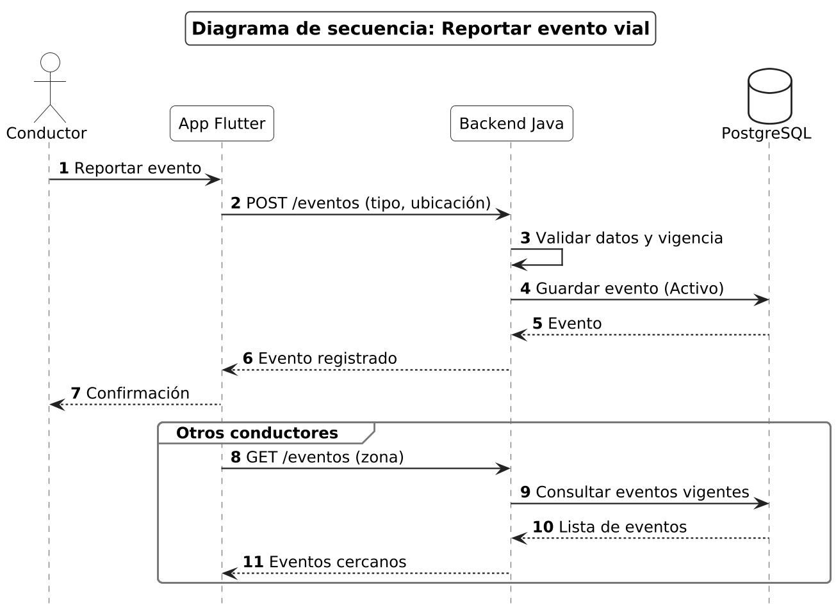

SEC-03 · Votar evento
Voto «real» o «falso» y cambio de estado del evento.
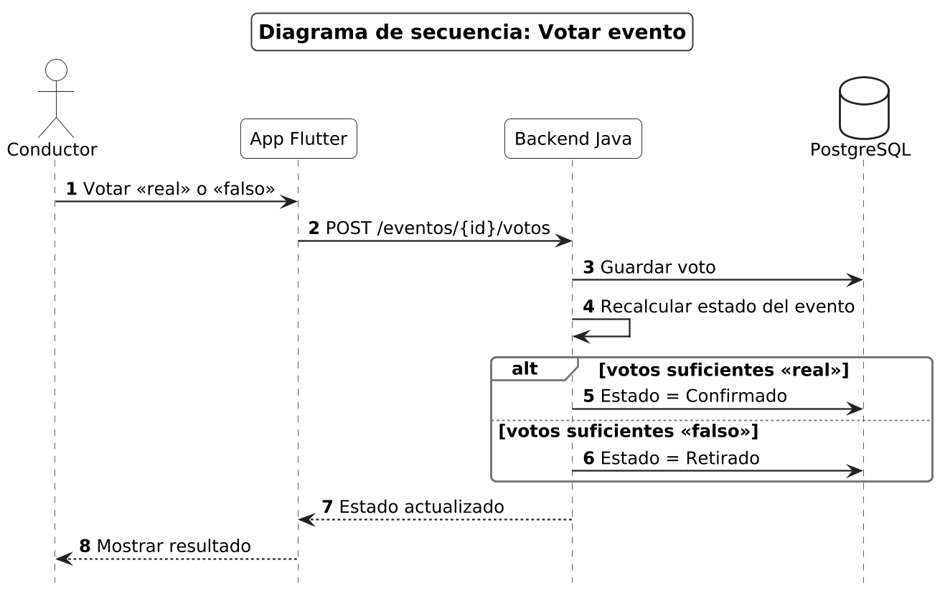

SEC-04 · Calcular ruta
Backend, wrapper Java y núcleo C++ calculan la ruta.
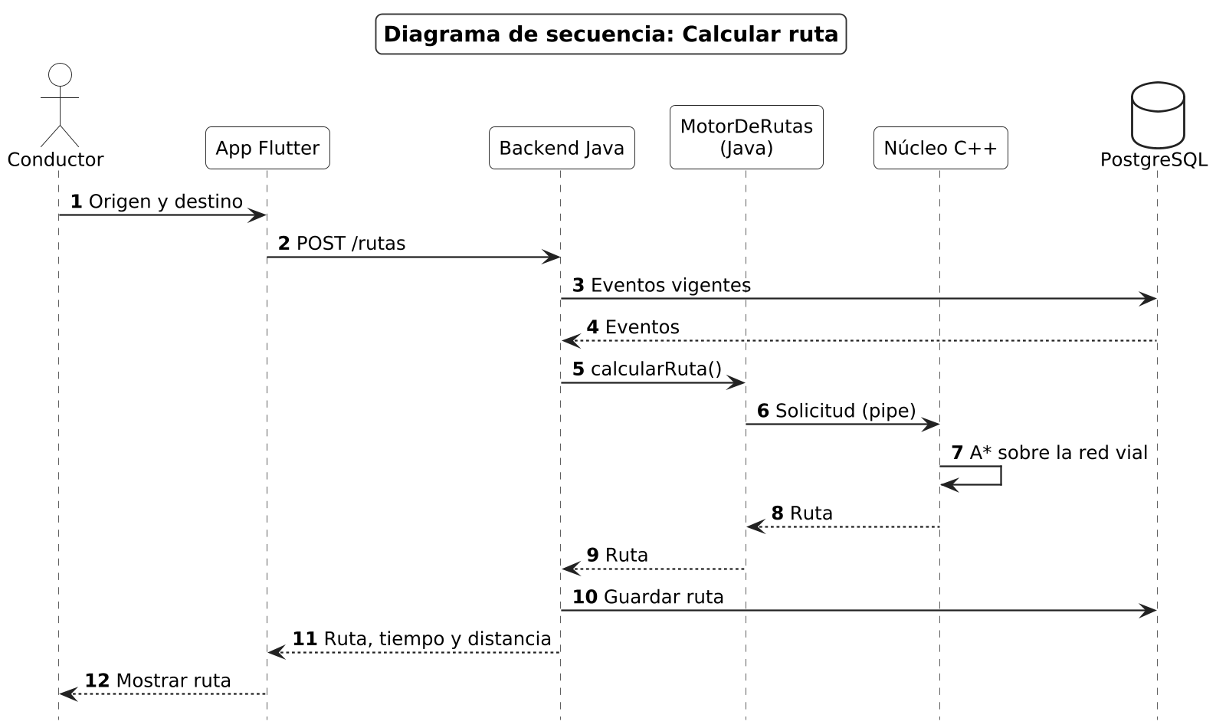

SEC-05 · Navegación y ruta alternativa
Telemetría durante el viaje y propuesta de una alternativa.
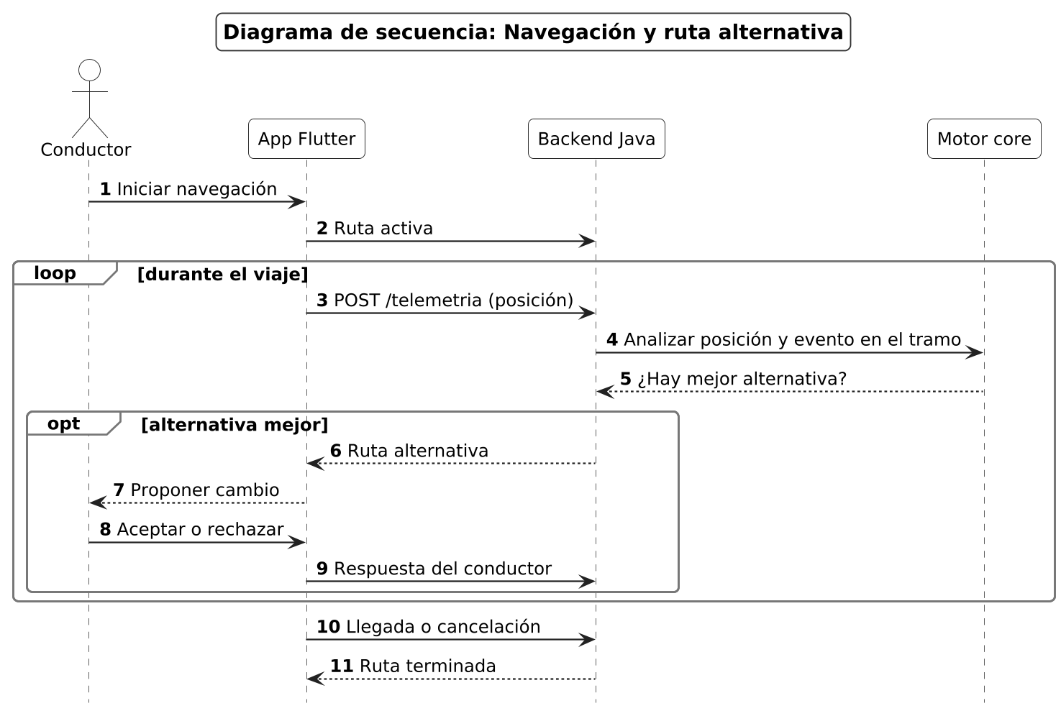

SEC-06 · Avisos de combustible por WhatsApp
Análisis por lotes con el LLM y actualización del estado de surtidores.
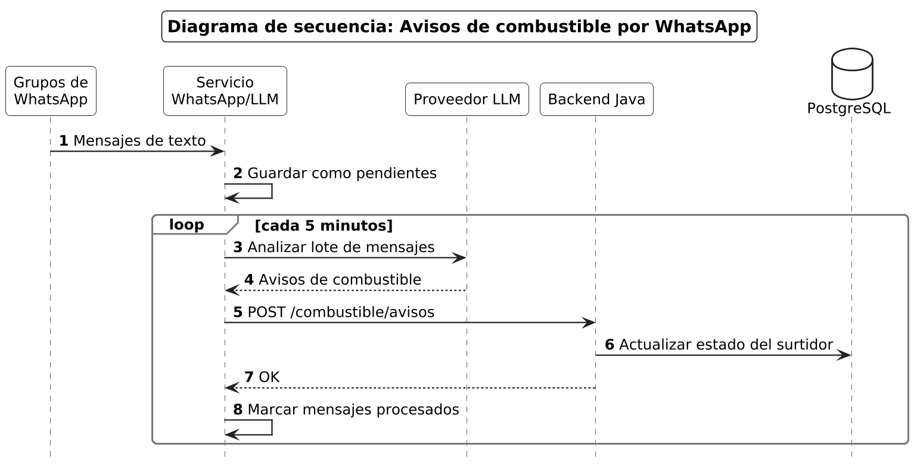

SEC-07 · Combustible (ANH y conductor)
Consulta periódica a la ANH, consulta del conductor y confirmación de recarga.
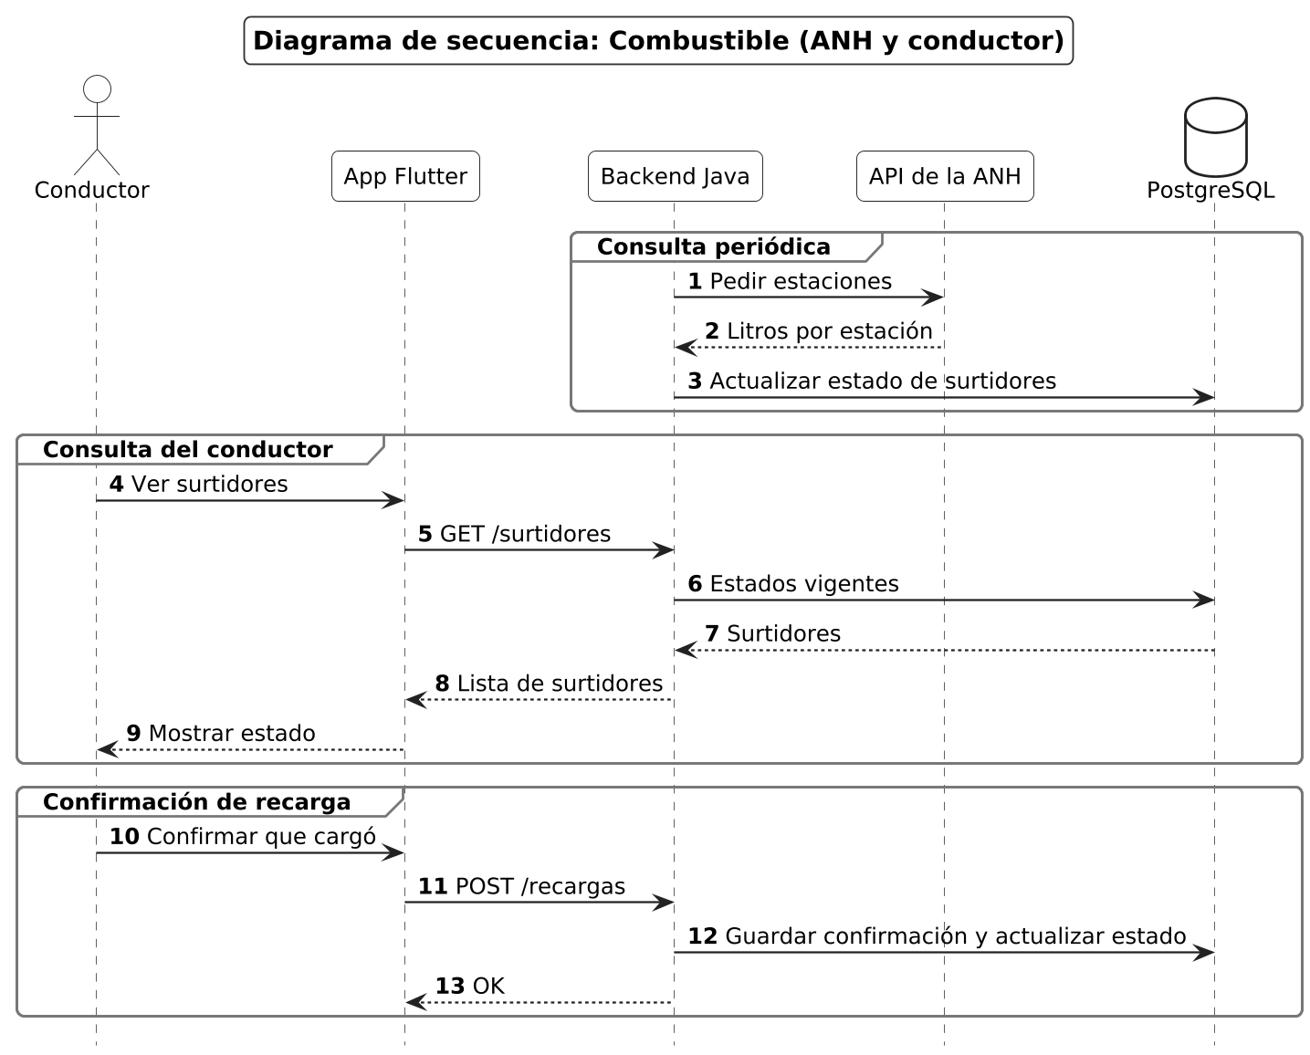

SEC-08 · Simulación de tráfico
Usuarios fantasma que envían eventos y telemetría al backend.
